«Тантамарески» – для развития мелкой моторики

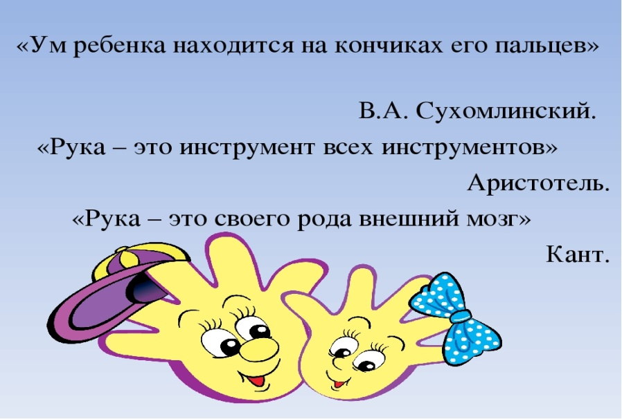

Мелкая моторика – это способность выполнять мелкие и точные движения кистями и пальцами рук в результате скоординированных действий важнейших систем: нервной, мышечной и костной. Относительно моторики кистей и пальцев рук часто применяют термин ловкость. Область мелкой моторики включает большое количество разнообразных движений: от простых жестов (например, захват игрушки) до очень сложных движений (например, писать и рисовать).
Развитие мелкой моторики играет важную роль для общего развития ребенка. Мелкая моторика развивается уже с новорожденности. Сначала малыш разглядывает свои руки, потом учится ими управлять. Сначала он берет предметы всей ладонью, потом только двумя (большим и указательным) пальчиками. Потом ребенка учат правильно держать ложку, карандаш, кисть.
У мелкой моторики есть очень важная особенность. Она связана с нервной системой, зрением, вниманием, памятью и восприятием ребенка. Также ученые доказали, что развитие мелкой моторики и развитие речи очень тесно связаны. А объясняется это очень просто. В головном мозге речевой и моторный центры расположены очень близко друг к другу. Поэтому при стимуляции моторных навыков пальцев рук речевой центр начинает активизироваться. Именно поэтому для своевременного развития речи ребенка необходимо большое внимание уделить развитию мелкой моторики.
Вопрос развития мелкой моторики рук детей довольно актуален. Это неоднократно подчеркивается специалистами в области образования. Мелкая моторика – это выполнение мелких и точных движений кистями и пальчиками рук. Мелкая моторика влияет на сенсорное развитие детей, помогает обследовать предметы, выделяя величину, форму. Также мелкая моторика развивает все познавательные процессы ребенка: речь, восприятие, внимание, память. Для развития мелкой моторики рук используют пальчиковые игрушки – Тантамарески.
Тантамарески - это фигурки из бумаги или картона, с вырезанными в них прорезями для пальчиков, чтобы оживить фигурку.
Игры – тантамарески развивают мозг ребенка, познавательную мотивацию, стимулируют развитие речи, творческие способности, фантазию и любознательность, а также нравственно-коммуникативные и волевые качества ребенка, оказывают огромное воздействие на эмоциональный мир.
Простые движения помогают убрать напряжение не только с самих рук, но и расслабить мышцы всего тела. Тантамарески доставляют детям радость, но их особая заслуга в том, что они помогают разрушить психологический барьер, мешающий детям разговаривать при большом скоплении народа и с малознакомыми людьми. Дети, спрятавшись за картинками, чувствуют себя легко и раскрепощено. Им доставляет огромное удовольствие играть роли.
Что еще может так забавлять детей, как тантамарески! С ними можно побывать в далекой стране или моментально перевоплотиться в сказочного героя. Задача ребенка в этой игре, просунуть свои пальчики в специальные прорези и попробовать прошагать своими пальчиками, которые превратились в ножки мишки, зайки или какой-либо другого персонажа. Использовать тантамарески можно при заучивании стихотворений, потешек, рассказывании сказок, историй собственного сочинения, в театральных играх, играх-импровизациях, и даже при поздравлении детей с днем рождения, в непрерывно-образовательной деятельности.
Примеры тантамаресок:
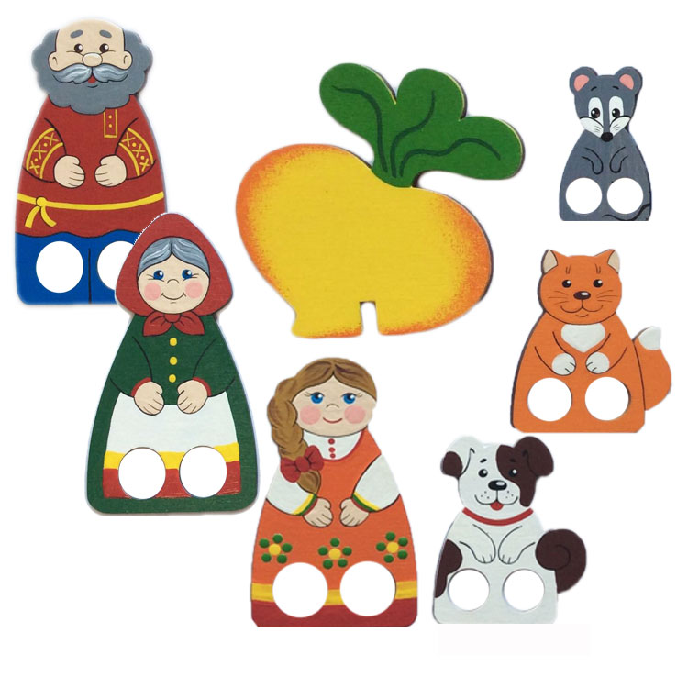

Игрушки – тантамарески Вы, родители, можете смастерить совместно с ребенком. Это совсем не сложно. Включите ребенка в процесс создания тантамарески, а потом играйте и развивайтесь. Игры для развития мелкой моторики должны проводиться совместно с взрослыми. Играть в игры и выполнять упражнения, развивающие мелкую моторику, нужно систематически. Занимайтесь с ребенком каждый день и скоро заметите, что движения вашего ребенка с каждым разом становятся все более плавными, четкими и скоординированными.
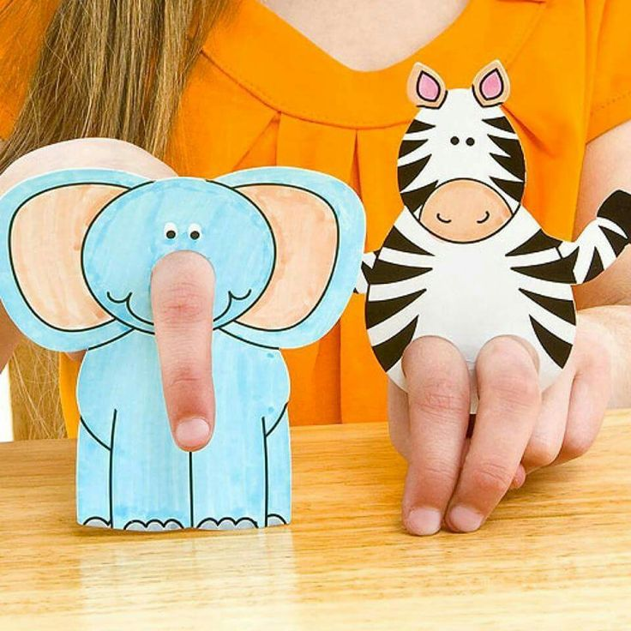
Такие тантамарески можно изготовить совместно с ребенком. Играть и развиваться!!!
